ESTRUTURA METÁLICA X ESTRUTURA EM CONCRETO ARMADO: ORÇAMENTO DE GALPÃO INDUSTRIAL – ESTUDO DE CASO

Angélica Grazielle Arruda de Almeida¹, Jordanna Gomes Marques²,
Eduardo Ramos Muniz³

¹Acadêmica - FacMais - Faculdade de Inhumas-GO, angelicagrazielle@aluno.facmais.edu.br
²Acadêmica - FacMais - Faculdade de Inhumas-GO, jordannagomes@aluno.facmais.edu.br
³Professor Esp. - FacMais - Faculdade de Inhumas-GO, eduardoramos@facmais.edu.br

Correspondência com os autores
FacMais – Faculdade de Inhumas. Avenida Monte Alegre, nº 100 - Residencial - Monte Alegre - GO, 75400-000. Inhumas – Goiás – Brasil.
e-mail: angelicagrazielle@aluno.facmais.edu.br; jordannagomes@aluno.facmais.edu.br

Estrutura Metálica X Estrutura Em Concreto Armado: Orçamento de Galpão Industrial – Estudo de Caso

Resumo
Após estudos que foram apresentados ao longo de todo processo de formação no curso de Engenharia Civil e a partir de discussões que englobaram o tema ‘’estruturas”, surgiu, então, interesse em realizar uma pesquisa que apresentasse um viés comparativo entre estruturas. O principal objetivo foi apresentar um estudo comparativo do orçamento a partir do uso da estrutura metálica e a estrutura em concreto armado. Contudo como base comparativa foi utilizado dados do orçamento de um galpão industrial em estrutura metálica, que está em construção, por uma empresa privada, e que fica localizado na cidade de Senador Canedo-GO, por Como fonte comparativa para o estudo foi desenvolvido o orçamento de um galpão fictício em concreto armado. O método para elaboração da pesquisa foi usado como critério e foco para a construção do estudo comparativo, assim como os custos gerados de acordo com cada estrutura. Sendo assim, o foco da pesquisa e a perspectiva comparativa foi o orçamento. O meio de pesquisa foi realizado através de um estudo de caso constituído a partir da coleta de dados, sobre etapas da construção, custos e gastos baseados de acordo com cada estrutura específica, particularidade de cada obra e o possível tempo de execução da obra, dependendo da estrutura. Ao longo das discussões e análise dos dados foi construído, diante do estudo comparativo, avaliações a respeito do planejamento estrutural de uma obra, quais demandas a obra vai atender e de que forma o custo-benefício, de acordo com o orçamento de cada estrutura, pode ser uma alternativa.
Palavras-chaves: Orçamento. Estrutura metálica. Concreto armado.

Metallic Structure X Reinforced Concrete Structure: Budget of Industrial Shed - Case Study

Abstract
They were presented throughout the process of training studies in the course and from research that encompasses the structures of studies, which encompass the interest in carrying out a research among civil structures that presents a comparison between the structures. The main objective, therefore, was presented a budget study from the use of the metallic structure and the structure in reinforced concentration. Having as a comparative basis, the budget of an industrial shed in metallic structure was used, which is under construction, by a private company, and is located in the city of Senador Canedo GO, and as comparative data for the study, the budget of a shed was developed. fictitious in reinforced concrete. As a criterion for the elaboration of the research, the method generated according to each structure was used as a criterion and focus for the construction of the study, thus being the focus of the research and a comparative perspective of the budget. The research medium carried out through a construction study according to each structure built, from a construction study study carried out with each structure and specific execution costs of execution of work constructed and the execution time of data possible. Throughout our analysis, an alternative can be made in view of our study of estimates of the planning structure data, which are the needs of this work to meet and to compare the form of cost, according to the budget of each structure.
Keywords: Budget. Metal structure. Reinforced concrete.

- INTRODUÇÃO
A utilização do aço como estrutura na construção civil teve início no século XVIII. A partir daí, foi possível construir estruturas mais leves, duradouras, maiores e mais seguras. Segundo Bellei Pinho e Pinho (2008), a ampla diversificação do aço possibilitou que, em 1779, a primeira obra importante fosse construída em ferro, a ponte sobre o rio Severn em Coalbrookdale, na Inglaterra. Essa ponte, com um vão simples de 30 metros, é formada por um arco de elementos de ferro fundido e existe até hoje. Ainda de acordo com Bellei Pinho e Pinho (2008),com o crescimento do segmento de aço na construção civil, a necessidade da criação de um instituto que acompanhasse o desenvolvimento do mercado surgiu, e foi fundado, então, o Centro Brasileiro da Construção de Aço (CBCA).
Segundo estudos iniciados em março de 2020 pela CBCA, tendo como período base o ano de 2019, a produção de estruturas em aço teve um crescimento de 25,6% em 2019 e a perspectiva para os anos seguintes é animadora. Com o passar do tempo, a construção percebeu a necessidade de se obter estruturas mais modernas, com nível superior de qualidade, custo final e tempo de execuções otimizadas, em substituição a outros métodos já existentes. Mesmo com toda diversificação, estruturas em concreto armado ainda são muito usuais no Brasil (AGONILHA E CARVALHO, 2018).
Apesar de pouca mão de obra, os materiais de fechamento das estruturas metálicas vêm se modernizando e as variedades desses materiais vem ocupando espaços que antes eram preenchidos apenas por blocos e tijolos. Exemplos desses materiais modernos são lajes pré-moldadas e paredes pré-fabricadas, que ampliam a possibilidade de escolha entre estruturas metálicas e concreto armado.
O mercado da construção civil vem buscando melhorias constantemente, para sempre ter a satisfação do cliente. Quando falamos em orçamento, a evolução da tecnologia tem ajudado bastante no crescimento da engenharia civil, uma vez que, os métodos construtivos estão cada vez mais diversificados.
A utilização de estruturas metálicas na construção é, na maioria das vezes, em construções comerciais, galpões e em construções de pequeno porte (quando se trata de estruturas para suportar telhados). Ademais, mesmo que a estrutura metálica seja uma demanda crescente em todos os sentidos, não podemos esquecer que em contrapartida, a estrutura de concreto armado ainda é a mais utilizada no mercado brasileiro, principalmente em edifícios de grande porte.
O concreto armado é um tipo de estrutura que se utiliza em seu interior armações feitas com barras de aço, possuindo alta resistência, sendo bastante utilizado para vigas e pilares de concreto.
- REVISÃO BIBLIOGRÁFICA

Quando é realizado um estudo para construção de uma obra de um galpão industrial, é importante verificar qual a escolha da estrutura mais e do método construtivo mais viável, pois essa etapa influencia em vários fatores, como nos custos da obra e no cronograma, que através do qual é feito o escopo do projeto.

  - Aço

A descoberta do ferro se deu por volta de 1200 a.C, quando a humanidade teve uma percepção de que as propriedades do ferro eram mais resistentes que as do bronze. Já a grande revelação do aço só aconteceu por volta de 1856, quando se revelou como era sua produção e suas proporcionalidades. Por sua vez, criado a partir do ferro, o aço em sua composição tem um percentual menor de carbono, além de ser um produto que possui características mais nítidas, como a maleabilidade, resistência e tenacidade.
Em 1900, Henry Bessemer foi responsável pela produção em massa e a qualidade do aço, através do desenvolvimento de um alto-forno, que de forma mais prática e rápida foi capaz de converter o ferro-gusa em aço. O ferro-gusa é a redução do minério de ferro, utilizando o coque, carvão ou calcário, contendo apenas 5% de carbono em sua composição. Após o marco histórico do aço durante a revolução industrial, sua produção começou a ser feita em grande escala, já que o processo de transformação de ferro-gusa para aço levava no máximo cerca de 20 minutos para ser executado. Na época já era um grande avanço que aumentou a proporcionalidade de sua utilização como em pontes, trilhos para trens e armamentos. Antes de Bessemer, esses processos considerados simples hoje levavam até semanas para serem fabricados, já que para chegar ao teor de carbono adequado as barras eram aquecidas por camadas de carvão e após dias ou até semanas chegava ao teor conveniente para a fabricação do aço.
As propriedades do aço como sua versatilidade e suas inúmeras aplicações foi possibilitando espaço na construção civil, fabricação de utensílios, automóveis, dentre outros, uma vez que as ligas de carbono presentes trazem grandes destaques nas suas propriedades mecânicas, como durabilidade, elasticidade e resistência à corrosão.

  - O aço no Brasil

O aço sempre esteve presente no Brasil, segundo NEVES E CAMISASCA (2013). A descoberta de minério de ferro aconteceu na região central da Capitania de Minas Gerais, e a sua exploração imediata iniciou-se em meados do século XVIII. A exploração das minas de minério começou com a chegada da família real, já que a extração proporcionava a riqueza parecida com a qual vivia em sua terra natal.
Segundo Bellei (2004) foi somente na década de 20 que o Brasil começou a se desenvolver na área siderúrgica, com a Siderúrgica Belgo Mineira, tendo uma capacidade de produção de 35 mil toneladas. Porém, nos tempos atuais o aço está presente em nosso dia a dia e podemos encontrá-lo em praticamente todos os lugares, como: hospitais, metrôs, carros, bicicletas e na construção civil, na qual está presente em boa parte das obras, permitindo assim a possibilidade de criar estruturas mais esbeltas e com mais liberdade, além de vencer grandes vãos.

2.3 Concreto

O concreto é um dos materiais mais utilizados no âmbito da construção civil, seja em casas, prédios, edifícios, rodovias e outros. Dessa forma é difícil imaginarmos uma obra civil sem sua utilização. Quando nos remetemos à trajetória histórica do concreto vale lembrar do seu principal componente, o cimento, que desde a antiguidade foi se desenvolvendo a partir das possibilidades da época. Por exemplo, vestígios encontrados constataram seu uso nas pirâmides do Egito, na Roma e Grécia na construção de aquedutos e estradas. É claro que nessas épocas não havia o material consistente que temos hoje, que com o passar do tempo foi sendo aprimorado.
Para Carvalho e Filho (2014) a composição do concreto se resume em água, cimento e alguns agregados. O resultado da junção desses materiais pode ser:
- Pasta: cimento + água;
- Argamassa: pasta + agregado miúdo;
- Concreto: argamassa + agregado graúdo;
- Microconcreto: concreto em que o agregado graúdo tem dimensões reduzidas;
- Concreto de alto desempenho: considera-se, em geral, o concreto em que a resistência à compressão supera os 50 MPa; inicialmente denominado de concreto de alta resistência, passou a ser chamado de concreto de alto desempenho devido a melhoria de outras propriedades que, principalmente, elevam a durabilidade das estruturas; para obtê-lo, é preciso geralmente incorporar micros sílica e aditivos químicos.

O uso dos agregados tem o objetivo de reduzir os custos sendo que o cimento é um material de alto custo. No quesito estrutural a utilização somente do concreto não é adequada principalmente devido à resistência, dessa forma concreto e aço devem trabalhar juntos, e a aderência faz com que o concreto armado seja material estrutural.
Segundo Carvalho e Filho (2014) algumas vantagens e desvantagens do concreto armado são:
- Apresenta boa resistência a maioria das solicitações.
- Tem boa trabalhabilidade, e por isso se adapta a várias formas, podendo, assim, ser escolhida a mais conveniente do ponto de vista estrutural, dando maior liberdade ao projetista.
- Permite obter estruturas monolíticas, o que não ocorre com as de aço, madeira e pré-moldadas. Existe aderência entre o concreto já endurecido e o que é lançado posteriormente, facilitando a transmissão de esforços.
- As técnicas de execução são razoavelmente dominadas em todo país.
- Em diversas situações, pode competir com as estruturas de aço em termos econômicos.
- É um material durável, desde que seja bem executado, conforme as normas, e evitado o uso de aceleradores de pega, cujos os produtos químicos podem corroer as armaduras.

2.4 Estrutura metálica
O homem ao longo da sua existência tem se empenhado nas mudanças e evoluções, sejam elas sociais, comportamentais, tecnológicas, e no âmbito da engenharia civil não poderia ser diferente. Quando olhamos ao nosso redor somos cercados de casas, prédios e edifícios. A engenharia é responsável pela construção dos locais onde passamos nosso tempo de vida, basicamente. É a partir dela que é moldado todos os locais onde passamos, como vias, ferrovias e rodovias; locais onde habitamos, como casas, edifícios residenciais; locais onde trabalhamos, como prédios e edifícios comerciais, com destaque às obras que são desenvolvidas a partir da estrutura metálica, produzida geralmente com aço.
Segundo Pinheiro (2005) as estruturas metálicas têm sua utilização a partir de 1750, no âmbito nacional e o seu uso tem maior desenvolvimento em 1812 com a implantação das siderúrgicas; podemos tomar como exemplo a Companhia Siderúrgica Nacional CNS, que é a maior siderúrgica do Brasil e da América Latina e teve suas operações iniciadas em 1946. A estrutura metálica mesmo apresentando durabilidade inferior ao concreto armado atualmente é realidade, e sua durabilidade pode variar de vida útil mínima de 50 anos, a depender do local onde será colocada a estrutura, e da manutenção que será feita no decorrer do tempo.
Para a construção de uma obra civil com segurança, deve-se seguir um conjunto de normas que são estabelecidas pela Associação Brasileira de Normas Técnicas (ABNT); ela é uma entidade privada sem fins lucrativos, que institui normas e técnicas sobre determinado assunto. As normas passam pela aprovação de um Comitê de Ética e Concordância de Profissionais e Pesquisadores; após a aprovação neste órgão, elas começam a ser exigidas; no Brasil, dar-se-á o nome de Norma Brasileira, e é utilizado o prefixo NBR antes do número de origem do normativo.
A norma técnica utilizada para a construção de estruturas metálicas no Brasil foi publicada em 30 de março de 2020, e é denominada de NBR 16775: estruturas de aço, estruturas mistas de aço e de concreto, coberturas e fechamentos de aço; bem como gestão dos processos de projeto, fabricação e montagem.
Pinheiro (2005), no que diz respeito a vantagens do aço estrutural destaca:

Fabricação das estruturas com precisão milimétrica, possibilitando um alto controle de qualidade do produto acabado; Garantia das dimensões e propriedades dos materiais; Material resistente a vibração e a choques; Possibilidade de execução de obras mais rápidas e limpas; Em caso de necessidade, possibilita a desmontagem das estruturas e sua posterior montagem em outro local; Alta resistência estrutural, possibilitando a execução de estruturas leves para vencer grandes vãos; Possibilidade de reaproveitamento dos materiais em estoque, ou mesmo, sobras de obra (PINHEIRO, 2005).

Como desvantagens aborda:

Limitação de execução em fábrica, em função do transporte até o local de sua montagem final; Necessidade de tratamento superficial das peças contra oxidação, devido ao contato com o ar atmosférico; Necessidade de mão-de-obra e equipamentos especializados para sua fabricação e montagem; Limitação de fornecimento de perfis estruturais (PINHEIRO, 2005).

Produtos siderúrgicos podem estar presentes em construções de estruturas metálicas, como perfis e chapas. Os perfis mais utilizados em uma estrutura de galpão comercial são aqueles de seção transversal em U e as cantoneiras em L. Os perfis U enrijecido e perfil U simples são mais resistentes à flexão e mais rígidos, de acordo com a ABNT NBR 6335, e conformados a frio em modernos equipamentos, garantindo, integridade, dimensionamento e acabamento perfeito. Já as cantoneiras em L, geralmente, são muito utilizadas na sustentação de peso, e na união de chapas de madeira. As cantoneiras em L são barras transversais em forma de ângulo reto com abas iguais e desiguais, são produzidas com baixo teor de carbono de acordo com a norma ASTM A36.

Figura 01: Tipos de perfis mais utilizados
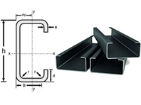 | 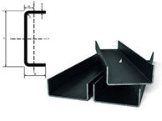
Perfil U enrijecido | Perfil U simples
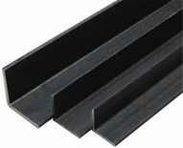 | 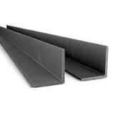
Cantoneira com abas desiguais | Cantoneira com abas iguais
Fonte: Adaptado (Google imagens)

2.5 Estrutura concreto armado

Há 200 anos a.C., os romanos descobriram que a areia fina de vulcão em conjunto com a argamassa de cal formava uma mistura poderosa e potente que era resistente e poderia ser aplicada em suas construções, trazendo mais ductilidade, formando o concreto que usamos até hoje. Em 1948 um francês chamado Joseph Lambot confeccionou um barco em estrutura de concreto armado com treliças e vergalhões de aço e, assim, segundo Kaefer (1998), ele foi considerado o pai do concreto armado. Contudo, apesar do legado adquirido, Lambot não inspirou muitos autores.
Segundo Nakahara (2017), em 1875, Monier construiu a primeira ponte de concreto armado, no castelo de Chazelet, e foi com essa construção que se teve a clareza que o concreto juntamente com o aço possui resistência à compressão e a tração, pois é capaz de sofrer grandes carregamentos e absorver energias mecânicas que ainda eram desconhecidas.
Já no Brasil a história começou um pouco depois com o Engenheiro Carlos Poma, que em 1904 projetou seis prédios localizados no Rio de Janeiro, entretanto, não se tem mais ciência dessas construções.
Na atualidade o uso do concreto armado tem como principal fator a sua durabilidade, que pode variar de 50 a 100 anos. A impermeabilidade também pode ser citada como um ponto de grande valia. Em relação a choques e vibrações também pode apresentar maior resistência, já que no amplo e atual espaço urbano que as construções ocupam temos mudanças de temperatura e alterações no fator climático, nas diversas regiões brasileiras.

2.6 A importância de um orçamento na construção civil

Como afirma TISAKA (2006), se o profissional da engenharia não refletir sobre a perspectiva do mercado competitivo ou obter um conhecimento dos cálculos e elaboração de um orçamento, pode dar ao seu cliente preços exorbitantes ou mesmo valores abaixo e insuficientes para cobrir gastos.
Para TISAKA (2006), quando os orçamentos não são feitos de maneira correta, verificando a particularidade de cada obra e as questões do mercado, pode haver consequências que vão prejudicar a qualidade dos serviços, o andamento da obra e até mesmo questões burocráticas, como contratos e ações judiciais.
A importância de um orçamento é um dos componentes que mais influenciam em uma obra civil, pois através do orçamento busca obter um resultado econômico, além de buscar soluções para o cliente, e tomada de decisões na obra.

2.7 Uso da tecnologia na construção civil
Atualmente o uso da tecnologia é primordial em todos os aspectos e espaços sociais em que os indivíduos estão inseridos. No âmbito da construção civil é essencial a tecnologia, pois é a partir dela que se desenvolvem os projetos, planilhas de orçamento, tendo como exemplo a SINAPI (Sistema Nacional de Pesquisa de Custos e Índices da Construção Civil), entre outros se Pôde perceber com o desenvolvimento da pesquisa em questão, a importância da tecnologia ao se desenvolver o orçamento de uma obra, pois a tecnologia exerce papel facilitador, e proporciona agilidade e precisão na elaboração de um orçamento.

- MATERIAIS E MÉTODOS - LEVANTAMENTO BIBLIOGRÁFICO E ESTUDO DE CASO
A pesquisa desenvolvida tem o objetivo de analisar o orçamento de acordo com cada estrutura específica, sendo elas: estrutura metálica e estrutura de concreto armado, cada uma com suas dificuldades, facilidades, dimensionamentos distintos, e métodos construtivos diferentes. Pode-se afirmar que atualmente são as estruturas mais utilizadas na construção civil.
O presente estudo de caso será pautado a partir da elaboração do projeto estrutural, seguindo o dimensionamento estrutural de acordo com o material que será utilizado para o quantitativo de cada estrutura. Por meio de tais informações será dado seguimento ao processo orçamentário. A primeira parte da obra foi desenvolvida a partir do projeto e seu desenvolvimento e estrutura inicial, já na estrutura metálica foi utilizado o software M calc 3D que é da empresa Stabile Engenharia LTDA, que é essencial para que a estrutura seja construída com segurança e dentro das normas exigidas.
Dessa forma é de extrema importância que o software seja configurado para os parâmetros nacionais, para a exatidão dos cálculos. Na estrutura de concreto armado para obter dados comparativos o software usado foi o Eberick V8 da AutoQI. Nele é lançado os dados estruturais sem ser necessário realizar configuração, garantindo agilidade e uso prático da ferramenta tecnológica.
Ao fim do cálculo das estruturas foi coletado dados para realizar o levantamento dos materiais que foram necessários, e na sequência iniciado o orçamento e a apresentação dos custos. Para isso, foi utilizado a planilha orçamentária SINAPI - Sistema Nacional de Pesquisa de Custos e Índices da Construção Civil - que é gerida pelo Instituto Brasileiro de Geografia e Estatística (IBGE) e pela Caixa Econômica Federal. Foi usado também informações referentes a normas e critérios de orçamento da Agência Goiana de Infraestrutura e Transporte (GOINFRA). Como demonstrativo de dados para melhor visualizar as informações em análise foram usados gráficos feitos na ferramenta Word da empresa Microsoft.

  - Projeto estrutural em concreto armado

O projeto estrutural em concreto armado foi dimensionado pelo software Eberick V8, da empresa AutoQI, nele é feito toda parte de estrutura do galpão, especificamente nesse caso, considerando vigas e pilares, conforme figura 02 abaixo. Sobre a realização do dimensionamento do projeto em concreto armado, foi considerado como princípio da estrutura o concreto de 25mpa, para vigas e pilares, e o aço CA 50 para as armações, lembrando que o software utilizado é próprio para o dimensionamento da estrutura de concreto armado.

Figura 02: Detalhe de pilares do Projeto de Estrutura de Concreto Armado
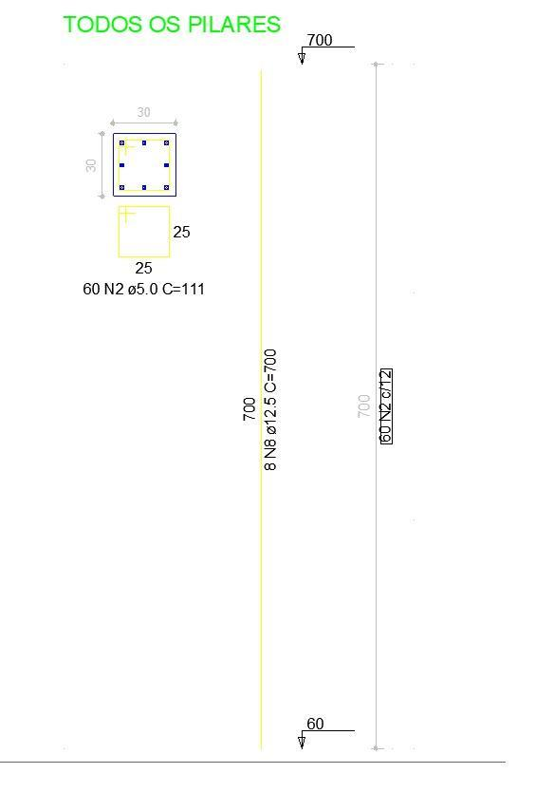 | 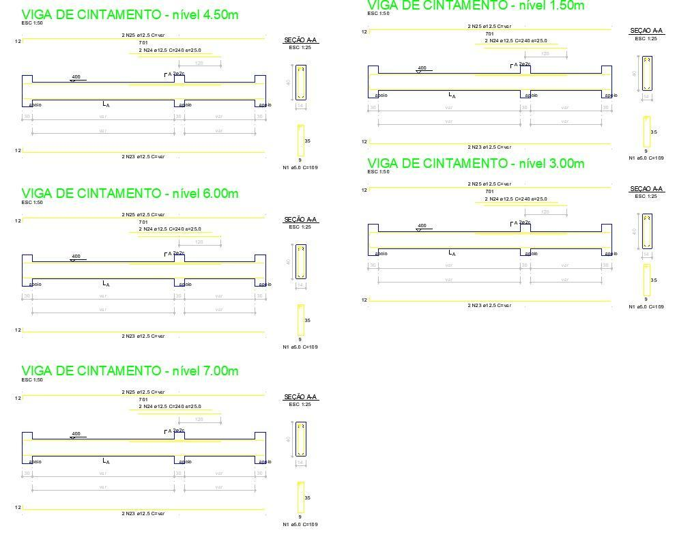
Fonte: Arquivo dos autores.

  - Projeto estrutural em estrutura metálica

O projeto estrutural em estrutura metálica foi dimensionado pelo software M calc 3D que é da empresa Stabile Engenharia LTDA, nele foi estruturado toda parte de vigas e pilares metálicos, conforme demonstrado na Figura 03 em seguida. Para esse dimensionamento em estrutura metálica foram usados os perfis U sem abas com espessura de 2 mm e comprimento de 6 metros para os pilares. E foi utilizado para o dimensionamento das vigas os perfis U sem abas com espessura de 1, 2 mm e comprimento de 6 metros. Com esses dados, tanto da estrutura de concreto armado quanto na estrutura metálica, vejamos também quanto é diferente os materiais e métodos nos dois casos de estrutura em estudo.
Figura 03: Detalhe do Projeto de Estrutura Metálica
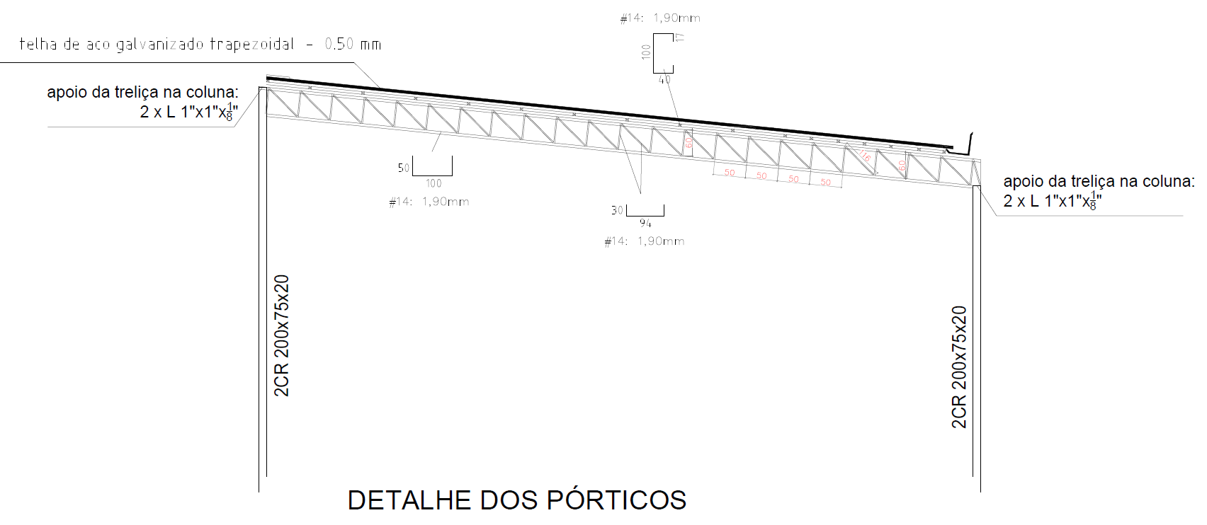
Fonte: Arquivo dos autores.

- RESULTADOS E DISCUSSÕES

Os resultados exibidos para os dimensionamentos foram extraídos dos software M calc 3D de estrutura metálica e o Eberick V8 de concreto armado. Em conjunto com os softwares, foram usadas as planilhas orçamentárias, a fim de distinguir os dados de cada estrutura analisada. A comparação foi feita relacionando pilares e vigas, diferenciando esses dois métodos obtemos os resultados orçamentários.

Tabela 01 - Comparativo dos valores de Estrutura Metálica x Estrutura de Concreto Armado
Etapas | Estrutura Metálica | Concreto Armado
Blocos | R$ 10.365,59 | R$ 10.365,59
Estacas | R$ 36.083,06 | R$ 36.083,06
Viga Baldrame | R$ 8.931,18 | R$ 13.800,27
Pilares | R$ 407.842,08 | R$ 576.077,08
Vigas de Cintamento | R$ 10.847,06 | R$ 13.321,76
Estrutura do Telhado | R$ 70.980,08 | R$ 70.980,08
Total | R$ 545.049,05 | R$ 720.627,84

Através dos dados da Tabela 01 supracitada pode-se visualizar bem a diferença de preços de uma estrutura para a outra, uma diferença de R$175.578,79 (cento e setenta e cinco mil, quinhentos e setenta e oito reais e setenta e nove centavos). Assim conseguimos notar a economia que se pode fazer em uma obra, através da escolha de estruturas, e claro, vai depender do local onde será construído, para que se possa fazer a escolha adequada da estrutura.

4.1.1 Pilares

Na Figura 04 é mostrado o gráfico comparativo entre os orçamentos da construção de pilares, envolvendo os custos dos materiais. Através dela, percebe-se que os custos dos pilares da estrutura de concreto armado são superiores ao de uma estrutura metálica, tendo esse valor por base, sabemos que os pilares feitos na estrutura metálica vão ter uma economia de 18% nos custos dos materiais para os pilares.
Figura 04: Gráfico comparativo entre Pilares
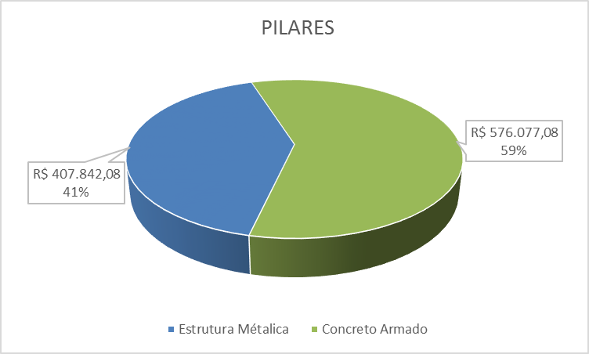

4.1.2 Vigas
As Figuras 05 e 06 exibem os orçamentos das vigas, sendo elas de dois tipos, baldrames e cintamentos. As vigas baldrames são as que sustentam as paredes ao nível das fundações, já as vigas de cintamento são as que ficam intermediariamente na alvenaria e no topo da mesma.
A partir dos dados demonstrados nas figuras, pode-se afirmar que a estrutura de concreto armado terá custo superior ao da estrutura metálica, podendo assim ser possível obter uma economia nas vigas baldrames de 22%, se for construído em estrutura metálica, e nas vigas de cintamento uma economia de 10% caso também sejam feitas em estrutura metálica.

Figura 05: Gráfico comparativo entre Vigas de Cintamento
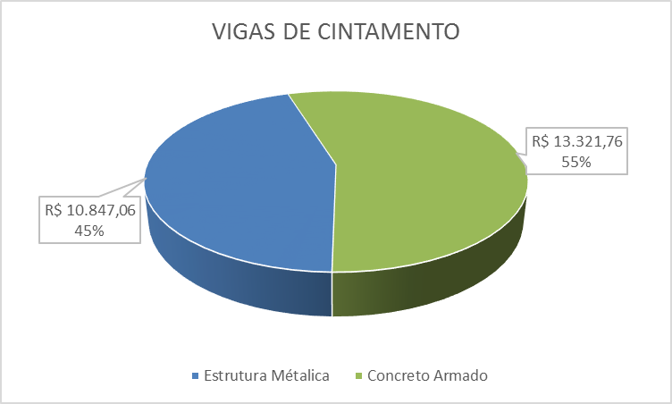

Figura 06: Gráfico comparativo entre Vigas Baldrames
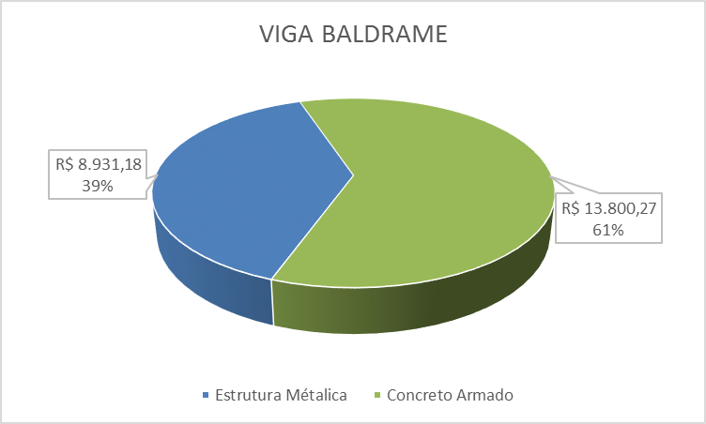

4.1.3 Orçamento Geral das estruturas

Na Figura 07 é mostrado o orçamento final das estruturas, deixando assim evidente os melhores custos de uma estrutura para a outra.

Figura 07: Gráfico comparativo entre Pilares
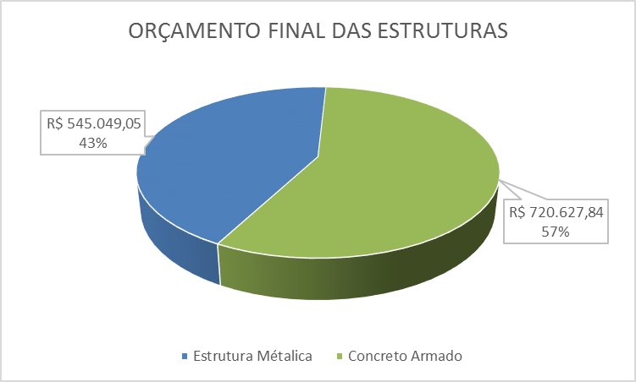

O orçamento final das estruturas mostra que a estrutura metálica tem um custo mais acessível, porém precisa de mão de obra especializada para a montagem dos perfis. Já a estrutura em concreto armado tem um custo maior e a mão de obra precisa ser duplicada para fazer o preenchimento dos pilares e vigas com rapidez, pois exige bastante agilidade.

- CONSIDERAÇÕES FINAIS

Se refletirmos sobre todo o processo e cada passo que uma obra civil constitui, certamente o orçamento é uma das principais maneiras de elaborar e executar um planejamento, visando gastos, custos adicionais, realidade de mercado e qual estrutura, seja em concreto armado ou estrutura metálica, suprirá a necessidade da construção que está sendo executada.
O comparativo realizado visa justamente considerar quais são os fatores e particularidades de cada estrutura, que tipo de gastos cada uma vai gerar, pontuando vantagens e desvantagens. Dessa forma, ao se realizar uma obra é preciso considerar qual demanda cada estrutura poderá atender.
Além do processo de informação constituído com a pesquisa, vale ressaltar o conhecimento ampliado a partir de leituras e discussões acerca da construção civil, que analisam de que forma ela se desenvolve a partir de projetos, orçamentos e, dessa forma, como se desenvolve de diversas maneiras, constituindo e criando espaços sociais que ocupamos.

- REFERÊNCIAS BIBLIOGRÁFICAS
AGONILHA, Marcelo Dias.; CARVALHO, Laisa Cristina. Comparação entre método construtivo de concreto armado e estruturas metálicas: estudo de caso de dois projetos com dois pavimentos em São Gonçalo do Sapucaí/MG, 29 de out de 2018.
ASTM A36 / 36M. Standard Specification for Carbon Structural Steel: Annual Book of ASTM Standards. USA: [s.n.]. 2008. 4p.
ASSOCIAÇÃO BRASILEIRA DE NORMAS TÉCNICAS. NBR 16775:Estruturas de aço, estruturas mistas de aço e de concreto, coberturas e fechamentos de aço. Rio de Janeiro, 2019.
_____________. NBR 6335: Aço – Determinação do níquel. Rio de Janeiro, 1982.(Norma cancelada).
ARAÚJO, J. M. de. Curso de Concreto Armado. 4. ed. Cidade Nova - RS: Editora DUNAS, 2014.
A HISTÓRIA do aço e suas aplicações. Monferrato, Santa Catarina, 21 de out de 2019. Disponível em: https://monferrato.com.br/a-historia-do-aco-e-suas-aplicacoes/ . Acesso em 03 de dez de 2021.
BELLEI, I. H. Edifícios industriais em aço: projeto e cálculo. 5. ed. São Paulo: Pini, 2004.
BELLEI, Ildony H; PINHO, Fernando O; PINHO, Mauro O. Edifícios de múltiplos andares em aço. 2. ed. São Paulo: Pini, 2008.
CARVALHO, Roberto C.; FILHO, Jasson R. de Figueiredo. Cálculo e Detalhamento de Estruturas Usuais de concreto armado. 4ª edição. São Carlos: Edufscar, 2014.
HISTÓRIA do aço. Instituto Aço Brasil, Rio de Janeiro, 19 de jun de 2018. Disponível em: https://acobrasil.org.br/site/contato/. Acesso em 03 de dez de 2021.
KAEFER, L.F. A Evolução do Concreto Armado. São Paulo, 1998. Disponível em<http://wwwp.feb.unesp.br/lutt/Concreto%20Protendido/HistoriadoConcreto.pdf>. Acesso em: 7 de dezembro de 2021.
NAKAHARA: Análise da viabilidade estrutural e econômica entre estruturas de concreto armado e estruturas metálicas. Trabalho de Graduação Engenharia civil- Faculdade Paulista, Guaratinguetá 2017.
NEVES, Osias Ribeiro; CAMISASCA, Marina Mesquita. Aço Brasil: uma viagem pela indústria do aço Belo Horizonte: Escritório de Histórias, 2013.
PINHEIRO, Antônio C. da F. Braganca. Estruturas Metálicas: Cálculos, Detalhes, Exercícios e Projetos. 2ª edição. São Paulo: Edgard Blucher, 2005.
TISAKA, Maçahiko. Orçamento na construção civil: consultoria, projeto e execução. São Paulo: Editora Pini, 2006.

